**Souhrnné vysvětlení zadávacích podmínek veřejné zakázky:**

**„Zlepšení dostupnosti v oblasti masivu Sněžníka II**

**- podruhé“**

Zadavatel tímto předkládá souhrnné vysvětlení zadávacích podmínek na základě nejasností vzešlých z prvotního zadávacího řízení:

1. K ocenění DIO z E.2.1

*DIO z části PD pro MODSIL II/311 nutno aktualizovat s ohledem na doplňované objekty řady 200*

*DIO je součástí zadávací dokumentace. Vzhledem k předpokládanému termínu realizace, který je až v roce 2026, zpracuje vybraný zhotovitel stavby aktualizaci DIO včetně odsouhlasení s dopravním inspektorátem Policie ČR Ústí nad Orlicí v předstihu min. 2 měsíce před zahájením příslušné etapy výstavby.*

1. U položek 17411 a 17581 většiny objektů je uveden odkaz na položku 9183E2. Tato položka se však v žádném rozpočtu nevyskytuje.

*U obou položek 17411 ZÁSYP JAM A RÝH ZEMINOU SE ZHUTNĚNÍM a 17581 OBSYP POTRUBÍ A OBJEKTŮ Z NAKUPOVANÝCH MATERIÁLŮ odkaz ignorovat.*

3. Součástí zadávací dokumentace je soupis prací pro SO 301 - Přeložka vodovodu, který je uveřejněn pouze ve formátu .xls.

*Objekt SO 301 Přeložka vodovodu je v soupisu prací obsažen jednou položkou jako soubor. Jako příloha k soupisu prací byla předložena příloha v editovatelném formátu .xlsx obsahující jednotlivé položky. Tato příloha nebude v jiném formátu vytvářena.*

4. V čl. 7., bod 7. Obchodních podmínek pro stavební práce schválených usnesením Rady Pardubického kraje R/1364/22 (dále jen „OP“) se mimo jiné uvádí: „Dílo též není schopno převzetí, je-li počet vad přímo nebránících užívání zjištěných v předávacím řízení neúměrný rozsahu a složitosti stavby, nebo dílo nesplňuje ani běžné požadavky na estetickou kvalitu.“ V této souvislosti žádáme zadavatele o bližší specifikaci běžných požadavků na estetickou kvalitu, např. o uvedení technických norem, metodik, nebo jiných zdrojů, ze kterých bude zadavatel vycházet při posuzování estetické kvality předmětného díla.

*OP jsou dokumentem určeným k opakovanému použití bez provádění změn (resp. se změnami a odchylkami definovanými mimo OP v SoD) pro všechny stavby zadávané Pardubickým krajem. Cílem tohoto přístupu má být transparentnost, konzistentnost a v konečném důsledku šetření prostředků (čas, práce), protože OP není třeba studovat pro účely každého zadávacího řízení samostatně, budou totiž v každé zakázce stejné. Daní za to je stav, kdy ne všechna ustanovení jsou relevantní pro každou zakázku. Pokud tedy jde o estetickou kvalitu ve vztahu k dílu, kterým je převážně silnice, taková kritéria lze hledat a posuzovat jen stěží. Lze tak mít za to, že žádná funkční realizace nemůže v tomto kritériu nevyhovět.*

5. V čl. 3., odst. 1. Smlouvy o dílo je uvedeno, že objednatel předá zhotoviteli staveniště „do 1. 3. 2026.“ Může zadavatel specifikovat, kdy dojde k předání staveniště? Pro potenciální zhotovitele je den předání staveniště zásadní, neboť je dle čl. 2., bod 6. OP prvním dnem realizace díla a dle čl. 4., bod 16. OP po dobu zimní technologické přestávky není zhotovitel oprávněn realizovat dílo. Zimní technologická přestávka je definována v čl. 9., bod 2. OP jako období od 1.11. běžného roku do 31.3. roku následujícího. Zimní technologická přestávka není výslovně uvedena v čl. 9., bod 5. OP mezi situacemi představujícími oprávněné zastavení stavby a dle čl. 3., odst. 2. Smlouvy o dílo zimní technologické přestávky nebudou žádným způsobem kompenzovány. Pokud by došlo k předání staveniště např. ke konci roku 2025, nemohl by zhotovitel s ohledem na čl. 4., bod 16. OP realizovat dílo až do 31. 3. 2026, ačkoliv i tato doba by se započítávala do doby realizace. Vzhledem ke skutečnosti, že doba realizace díla je hodnotícím kritériem dle čl. 11. Zadávací dokumentace a její interval je dle čl. 10., odst. 10.3 Zadávací dokumentace stanoven v rozmezí od 365 do 547 kalendářních dnů, je za účelem porovnatelnosti nabídek nezbytné stanovit, zda mají účastnící řízení do doby realizace díla v rámci svých nabídek zahrnout zimní technologickou přestávku od 1.11.2025 do 31.3.2026 (případně její poměrnou část) a zimní technologickou přestávku od 1.11.2026 do 31.3.2027. Počet dní zimní technologické přestávky obsažených v době realizace díla je tedy podstatný nejen pro účastníky řízení ale první řadě i pro zadavatele pro vyhodnocení nabídek účastníků. Potvrdí tedy zadavatel, že k předání staveniště dojde dne 1. 3. 2026? Případně doplní zadavatel zimní technologickou přestávku mezi situace představující oprávněné zastavení stavby, tak aby se zimní technologické přestávky nezapočítávaly do doby realizace díla?

*Doba realizace je definována v kalendářních dnech. Zimní technologická přestávka je definována pouze pro stavby, jejichž doba realizace je stanovena ve stavebních dnech. V období od 1. 3. do 31. 3. (a stejně tak v podzimním/zimním období) je tak zhotovitel oprávněn provádět dílo bez nutnosti schválení objednatelem a doba realizace běží. Zadavatel skutečně též nemá v úmyslu předávat staveniště v zimním období, ledaže by na tom s vybraným dodavatelem byla shoda, a předání staveniště směřuje k začátku března (s ohledem na to, že jde o období vegetačního klidu). Redefinici způsobu počítání času (z kalendářních na stavební dny) zadavatel v úmyslu nemá. Jednalo by se o značný zásah do jednoho z okruhů, který byl v přípravě zakázky (v souvislosti s dopadem do způsobu hodnocením nabídek) složitě projednáván s poskytovatelem dotace.*

6. V čl. 4., odst. 4. Smlouvy o dílo se uvádí: „Pro vyloučení možné pochybnosti se ujednává, že na jakékoli případné vady díla zjištěné v předávacím řízení se hledí jako na vady nebránící užívání, pokud zhotovitel zajistí pro stavbu v takovém stavu nejpozději ke dni zjištění vad veřejnoprávní povolení jejího užívání (provozu).“ Prosíme o informaci, z jakého ustanovení zadávací dokumentace vyplývá, že je k zajištění veřejnoprávního povolení užívání (provozu) stavby povinen zhotovitel. Máme za to, že povolení užívání (provozu) stavby by měl zajišťovat objednatel jakožto stavebník a zhotovitel má povinnosti toliko k součinnosti při kolaudaci stavby dle čl. 4., bod 6. OP, případně k součinnosti při uzavírání smlouvy o předčasném užívání díla.

*Takovou povinnost smlouva skutečně nestanovuje. Jedná se pouze o možný způsob, jakým může dodavatel zadavateli v pochybnostech vyvrátit, že stavba má vady bránící užívání. S ohledem na zájem na co nejrychlejším obnovení provozu proto zadavatel, zvolí-li dodavatel tento postup a bude o povolení užívání díla usilovat, nebude bránit. Preferovaná je samozřejmě situace, kdy spor o stav dokončení díla k okamžiku jeho předání ani nenastane.*

7. V čl. 4., odst. 5 Smlouvy o dílo se uvádí, že „…maximální trvání takto prodloužené lhůty pak může bez ohledu na možnou složitost poměrů v území činit 300 dnů.“ Může zadavatel specifikovat, za jakých podmínek bude lhůta pro provedení zaměření stavby v S-JTSK, výškovém systému Balt po vyrovnání a návrhy geometrických plánů a geodetické dokumentace stavby pro potřeby digitální technické mapy činit 300 dnů?

*Zadavatel preferoval odlišnou formulaci, kdy měl v úmyslu definovat minimální dobu pro odstranění tohoto nedodělku, kterou dodavateli poskytne. Zvolená formulace řešící maximální dobu je výsledkem projednání konceptu ZD s poskytovatelem dotace. Zadavatel má historickou zkušenost s obtížemi při obstarávání geodetických podkladů zejména z doby pandemie COVID-19. Další případy, ve kterých bylo obstarání, resp. projednání geodetický podkladů extrémně složité bylo v územích s probíhajícími komplexními pozemkovými úpravami nebo dokonce s nevypořádaným přídělovým plánem. Prokáže-li však dodavatel i jinou závažnou okolnost, která mu ve zpracování a předání geodetických podkladů brání, lze uvažovat o (patrně postupném) prodloužení doby k odstranění takového nedodělku až do uvedeného maxima. Překročení uvedené doby pak může zadavateli značně ztížit situaci při administraci projektu pro účely dotace a potenciálně přivodit vznik škody.*

8. Jaké je množství a zatřídění jednotlivých druhů nebezpečného odpadu, laboratorní protokoly nebo aspoň zatřídění PAU.

*Rozbor PAU není součástí PD*

*Rozbor PAU ani laboratorní protokoly nejsou součástí projektové dokumentace. V rámci soupisu prací jsou rozpoložkovány jednotlivé materiály (betonová suď, kamenná suť, asfaltové vrstvy, atd.), tak aby bylo možné separátně ocenit jednotlivé druhy odstraňovaných materiálů.*

9. SO 204 je v soupisu prací položka č. 42031A PŘECHOD DESKY MOSTNÍCH OPĚR Z PROST BETONU DO C20/25. V popisu položky je uvedeno betonový práh z betonu C30/37 XC2, XF2, XD1. Ve výkrese D.2.3 NAVRHOVANÝ STAV – ŘEZY je u betonového prahu uveden beton C30/37 XC4, XF4. Který materiál má účastník zahrnout do své cenové nabídky?

*Položka v soupisu prací bude ponechána, zhotovitel nacení beton C25/30 XF3.*

10. U SO 204 je v soupisu prací položka č. 421325A MOSTNÍ NOSNÉ DESKOVÉ KONSTRUKCE ZE ŽELEZOBETONU C30/37. V popisu položky je uveden beton C35/45 XC2, XF2, XD1. Ve výkrese D.2.3 NAVRHOVANÝ STAV – ŘEZY je uveden beton C30/37 XC2, XF2, XD1. Který materiál má účastník zahrnout do své cenové nabídky?

*Položka v soupisu prací bude ponechána, zhotovitel nacení beton C30/37 XC2, XF2, XD1.*

11. U SO 204 je v soupisu prací položka č. 451314 PODKLADNÍ A VÝPLŇOVÉ VRSTVY Z PROSTÉHO BETONU C25/30. V popisu položky je uveden beton C25/30nXF1, C25/30nXF3. Ve výkrese D.2.3 NAVRHOVANÝ STAV – ŘEZY je u podkladního betonu pod dlažby a opevnění koryta uveden beton C20/25n XF3. Který materiál má účastník zahrnout do své cenové nabídky?

*Položka v soupisu prací bude ponechána, zhotovitel nacení beton C25/30n XF3.*

12. U SO 207 je v soupisu prací položka č. 421325 MOSTNÍ NOSNÉ DESKOVÉ KONSTRUKCE ZE ŽELEZOBETONU C30/37. V popisu položky je uveden beton C35/45 XC2, XF2, XD1. Ve výkrese D.5.2 NAVRHOVANÝ STAV – ŘEZY je uveden beton C30/37 XC2, XF2, XD1. Který materiál má účastník zahrnout do své cenové nabídky?

*Položka v soupisu prací bude ponechána, zhotovitel nacení beton* *C30/37 XC2, XF2, XD1.*

13. Zpřesňující informace ohledně položky 911EC2 v SO 183. Ve výkazu výměr je uvedena výška svodidla 1,1m, ale ve výkresové dokumentaci je výška 0,8m. Dále PD k položce 9111A2 silniční zábradlí s vodorovnými madly. Z poskytnuté dokumentace není patrné umístění ani tvar tohoto zábradlí.

*Zhotovitel nacení svodidla minimální výšky 0,8 m*

*Zábradlí bude namontováno na provizorním chodníku na křídlech MP. Bude se jednat například o trojmadlové zábradlí z inventáře zhotovitele s výplní z pletiva. Dále bude zábradlí provedeno na předmostích ve zbylých délkách pro navedení chodců na MP. Zde se dá použít například mobilní oplocení.*

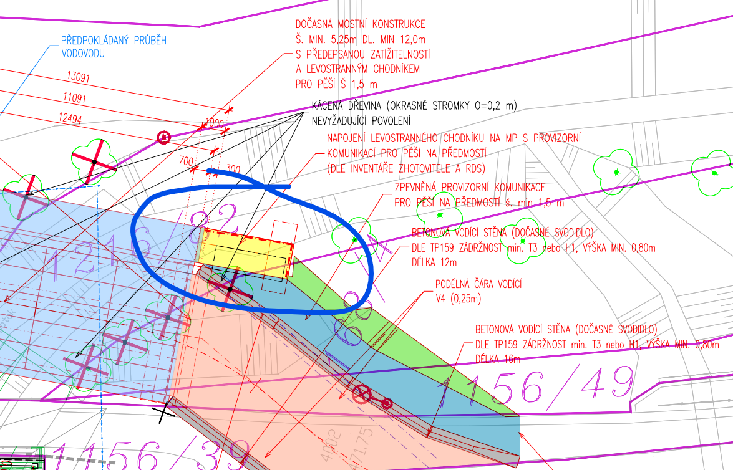

14. V projektové dokumentaci v sekci Zásady organizace výstavby je uvedeno, že celková délka trasy je 9,58 km z toho je 1,627 km bez úpravy. V koordinačních situacích jsou tyto úseky bez úprav vyznačení šedivým staničením. Výkaz výměr však obsahuje i tyto úseky bez úpravy. V zadávací dokumentaci je uvedeno, že modernizace se týká celých 9,58 km. Žádáme o vysvětlení, v jakém rozsahu uvažuje zadavatel modernizaci komunikace. V případě, že rozsah bude celých 9,58 km žádáme o opravu příloh ZOV, koordinačních situací a ostatních částí PD.

* *Rozsah stavby je uveden v dokumentu E.1 ZÁSADY ORGANIZACE VÝSTAVBY – TECHNICKÁ ZPRÁVA na str. 2 v bodě A).*
* *Způsob rekonstrukce jednotlivých úseků je popsán v tabulce ETAPY REKONSTRUKCE, která je uvedena na str. 8 dokumentu A – PRŮVODNÍ ZPRÁVA*

15. jaké bude využití frézovaného materiálu (pol.56962 apod)?

*Do krajnic se uvažuje s využitím vyfrézovaného materiálu. Zbývající přebytečný materiál bude odvezen na skládku SÚS PK.*

16. V položce 113338 je odkaz na položku 5633, ale ta neexistuje.

*V rozpočtu je chybně uveden odkaz na položku 5633, správně má být odkaz na položku 56335.*

17. Pol. 9117C1 zábradelní svodidlo.

*Zhotovitel nacení zábradelní svodidlo se svislou výplní*

18. Pol. 587205 předláždění krytu z betonových dlaždic – uložení.

*Položka pro předláždění krytu z betonových dlaždic se uvažuje uložit do MC lože.*

19. V SO 182 pol. 911CB1 je dodávka a montáž betonového svodidla, další položka demontáž, ale další je nájem.

*Zhotovitel v položce 911CB1 nacení dodávku a montáž dočasné betonové vodící stěny, v položce 911CB3 zhotovitel nacení demontáž a odvoz dočasné betonové vodící stěny do skladu zhotovitele, v položce 911CB9 zhotovitel nacení nájemné na dočasnou betonovou vodící stěnu.*

20. SO 182 pol. 917424 a 917425 chodníkové obruby z kamenných obrubníků. Ve výkazu výměr je uvedeno, že se jedná o odstranění obrubníků a částečně nové.

*V položkách 917424 a 917425 zhotovitel nacení komplet dodávku obrubníků včetně montáže a podkladního betonu s opěrou .*

21. V SO 207 položka 33817B SLOUPKY OHRADNÍ A PLOTOVÉ Z DÍLCŮ KOVOVÝCH DODATEČNĚ

KOTVENÉ je ve výkazu výměr uvedeno: „celkem dle projektové dokumentace včetně dodávky, montáže, kotvení, podlití atp“.

*Předpokládá se obnova stávajícího oplocení v daném rozsahu, který je uveden v PD. Oplocení bude obnovováno mezi halou firmy „Isolit-Bravo“ a rozvodnou skříní. Zhotovitel nacení obnovu oplocení v tomto rozsahu:*

